**JUF VAN HET EERSTE LEERJAAR IN CORONATIJDEN**

Vrijdag, 13 maart nam ik om 15 uur afscheid van mijn eersteklassers, wenste hen een prettig weekend, maar had nooit gedacht dat dit weekend zo lang ging duren. Het lesgeven werd vanaf toen totaal anders.

Ons leerkrachtenteam maakte zich in een mum van tijd wegwijs in een nieuw communicatiemiddel om alle ouders sneller en beter op de hoogte brengen. We spraken lessen in en toerden door heel Hulshout om werkjes op te halen of af te geven. Zelfs aan cadeautjes knutselen voor moederdag werd gedacht.

Maar het hoogtepunt voor mijn kinderen van het eerste leerjaar en mezelf was het dagelijks ‘zoomen’. Via de computer konden we elkaar zien. Elke voormiddag oefenden we zo nieuwe woorden in, maakten we speelse rekenoefeningen, vertelden we nieuwtjes en gaven we elkaar op het einde een hele dikke virtuele zoen. Echt erg leuk om zo je kinderen van de klas elke dag te zien.

Na 2 maanden thuisonderwijs ging vrijdag, 15 mei onze school weer open. Een hele voorbereiding met risicoanalyses, nieuwe klasverdelingen en klasschikkingen, zoeken naar nieuwe uurroosters en leerkrachten, gingen hieraan vooraf. En klaar waren we! Met mijn mondmasker op stond ik, alsof het 1 september was, aan de schoolpoort.

De kinderen reageerden verrassend enthousiast. We hadden hen dan ook al voorbereid met een filmpje over hoe de ‘nieuwe’ school eruit zag. Na het verkennen van hun ‘bubbel’ (hun nieuwe klasgroep met ongeveer 10 kinderen) werden er nog meer afspraken uitgelegd: handen ontsmetten, handen wassen, afstand houden,…

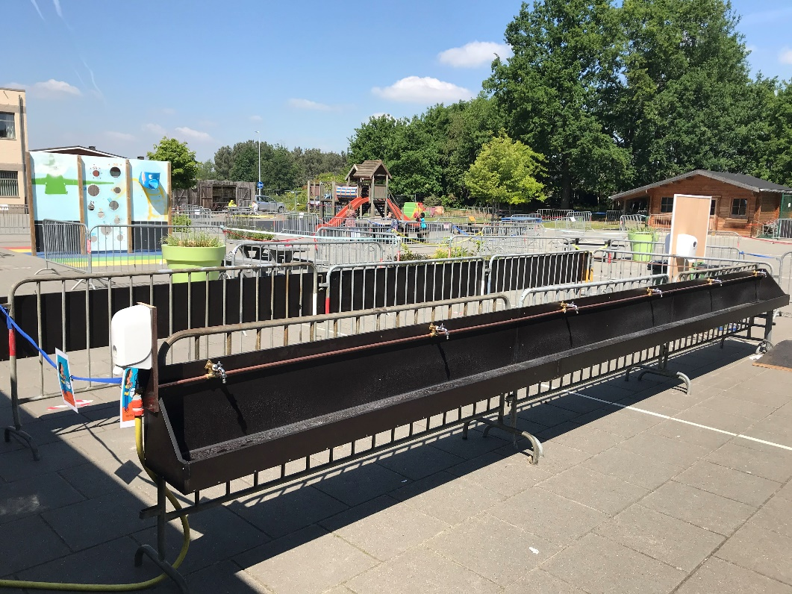Er is zelfs een hele wasstraat gemaakt op de speelplaats waaraan 10 kinderen tegelijk hun handen kunnen wassen.

Elke avond na schooltijd, evalueren we met ons leerkrachtenteam wat goed gaat, wat anders kan of al mag. We blijven samen hopen op een gezonde school met blije gezichtjes.

Een welgemeende dankjewel aan alle ouders en kinderen voor hun sterke inzet bij het thuis-schoolwerk, aan ons leerkrachtenteam voor hun creatieve ideeën en onze directie voor hun ongeziene overuren, … Ik ben zo trots op jullie !

*Ellen Van Noten*